**Чтобы отдых принес только удовольствие вам и вашему ребенку постарайтесь соблюдать некоторые правила:**

⦁ Если вы решили заниматься со своим ребенком, помните, что эти занятия должны быть короткими и проводить их лучше в утренние часы. Ваша задача расширять кругозор детей, соединяя имеющиеся знания и жизненный опыт ребенка.

⦁ Следует помнить, что выезжая за город, или путешествую по миру, следует обсуждать с ребенком полученные впечатления.

⦁ Всеми силами отвлекайте ребенка от телевизора и компьютера, проводите все свободное время на свежем воздухе, катайтесь на велосипеде, самокате, роликах, играйте в футбол. Лето - это укрепление здоровья ребенка и от того как он отдохнет во многом зависит его здоровье весь следующий учебный год.

⦁ Старайтесь соблюдать режим дня, иначе очень трудно к нему возвращаться в сентябре. Не забывайте, что недосыпание развивает неврозы, возрастает утомление. Ребенок должен спать не менее 10 часов.

⦁ Следите за питанием ребенка. Мороженое, газировка, фаст-фуд не принесет здоровья вашему ребенку.

⦁ Выбирайте только те виды отдыха, которые устроят вас и вашего ребенка.

⦁ Планируя экскурсию на отдыхе, обсудите с ребенком заранее, как он к этому относится, если реакция негативна, попробуйте найти компромисс. Попробуйте найти другую экскурсию, которая интересна и вашему ребенку. Советуйтесь с ребенком, будьте внимательным слушателем, ценность общения не в количестве времени, а в качестве общения (внимание, уважение, понимание).

**Помните:**

Отдых - это хорошо. **Неорганизованный отдых - плохо!**

Солнце - это прекрасно. **Отсутствие тени - плохо!**

Морской воздух, купание - это хорошо. **Многочасовое купание - плохо!**

Экзотика - это хорошо. **Заморские инфекции - опасно!**

**Игры с детьми на отдыхе в летний период**

Игры с родителями - это неотъемлемая часть развития детей. Это и укрепление здоровья, и хорошее настроение. Совместные игры сближают родителей и детей.

Во что же можно поиграть с ребенком, чтобы это доставило радость вам и вашим детям? Выбирайте те игры, которые доступны вашему ребенку. Учитывайте, что у детей быстро пропадет увлечение, если они не испытывают радость победы. Вспомните игры, в которые вы играли в детстве, научите этим играм своего ребенка. Это доставит огромное удовольствие и ему, и вам, воспоминания детства очень приятны! Попросите ребенка познакомить вас с играми, в которые он играет в детском саду со своими сверстниками. Будьте внимательным слушателем, ведь это самые ценные минуты вашего общения.

Во что играть с детьми летом?.

**Песок и вода**

Маленьким детям дошкольного возраста будет интересно возводить замки и домики из песка. Такие игры не только порадуют вашего кроху, но и поспособствуют развитию мелкой моторики рук, что, несомненно, самым положительным образом скажется на развитии ребенка.

Дети постарше также с удовольствием будут заниматься строительством из песка и воды. При этом такую игру можно разнообразить, устроив, например, соревнование между детьми, предложив им построить самую высокую или красивую башню.

Игры с песком и водой все дети просто обожают. Помимо этого они создают благоприятные условия для сенсорного воспитания.

На пляж можно взять и большой надувной мяч, игры с которым придутся по нраву как дошколятам, так и более старшим детям. Игры с мячом способствуют развитию ловкости, реакции и координации движений.

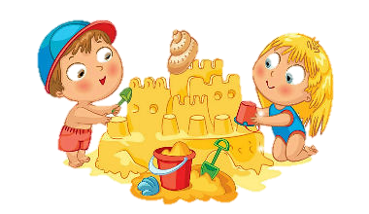

**Знакомство с природой**

Лето - самое удачное время для походов с малышом в лес. В лесу ребенок может увидеть много нового и интересного, что существенно расширит его познания об окружающем мире, флоре и фауне. Ему будет очень интересно наблюдать за птицами и насекомыми, смотреть на различные растения и цветы.

В этот момент взрослому необходимо задавать наводящие вопросы, учить ребенка отличать и сравнивать предметы, тем самым способствуя развитию мыслительных процессов совместно с игровой деятельностью.

Кроме того, с ребенком-дошкольником полезно собирать различные шишки, веточки, листочки, которые пригодятся вам для дальнейшего совместного творчества.

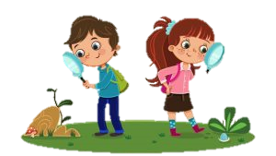

**Вы остались в городе?**

Рисование цветными мелками на асфальте - занятие, которое придется по душе и малышам, и детям школьного возраста. На асфальте можно не просто рисовать, но и изучать алфавит, математические понятия, создать лабиринт, поиграть в классики, нарисовать препятствия, дорожную разметку и, к примеру, изучить правила дорожного движения.

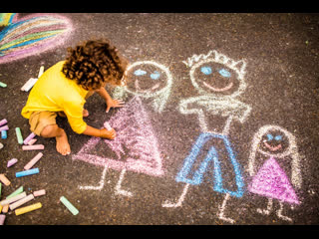

**Игры с мячом**

«Съедобное – несъедобное»

Игроки стоят в ряд, ведущий кидает мяч по очереди каждому из игроков, при этом произносит какое-нибудь слово. Если слово «съедобное», игрок должен поймать мяч, если «несъедобное» - оттолкнуть. Если игрок ошибается, то он меняется местами с ведущим.

«Назови животное»

Можно использовать разную классификацию предметов (города, имена, фрукты, овощи и т. д.). Игроки встают по кругу и начинают передавать мяч друг другу, называя слово. Игрок, который не может быстро назвать слово, выбывает из игры. Играя в такую игру, вы расширяете кругозор и словарный запас своего ребенка.

***Фантазируйте, придумывайте свои игры, и вам обеспечено хорошее настроение.***

Муниципальное бюджетное дошкольное образовательное учреждение «Д/с 56»

Советы психолога

**«Лето с пользой»**

